Departamento de Primer Ciclo Básico

Colegio Santa María de Maipú

Lenguaje.

GUÍA DE AUTOAPRENDIZAJE N°17 LENGUAJE

3°BÁSICO

Nombre: ___________________________________________Curso3°______Fecha: ___________________

(OA2) Comprender textos aplicando estrategias de comprensión lectora; por ejemplo: › relacionar la información del texto con sus experiencias y conocimientos › releer lo que no fue comprendido › visualizar lo que describe el texto › recapitular › formular preguntas sobre lo leído y responderlas › subrayar información relevante en un texto
(OA6) Leer independientemente y comprender textos no literarios (cartas, biografías, relatos históricos, instrucciones, libros y artículos informativos, noticias, etc.) para ampliar su conocimiento del mundo y formarse una opinión: › extrayendo información explícita e implícita › utilizando los organizadores de textos expositivos (títulos, subtítulos, índice y glosario) para encontrar información específica › comprendiendo la información que aportan las ilustraciones, símbolos y pictogramas a un texto › formulando una opinión sobre algún aspecto de la lectura › fundamentando su opinión con información del texto o sus conocimientos previos.
(OA7) Desarrollar el gusto por la lectura, leyendo habitualmente diversos textos.

Si tienes dudas en tu guía puedes enviar un correo electrónico a lenguajetercero.smm@gmail.com

Para desarrollar las guías de autoaprendizaje puedes imprimirlas y archivarlas en una carpeta por asignatura o puedes solo guardarlas digitalmente y responderlas en tu cuaderno (escribiendo sólo las respuestas, debidamente especificadas, N° de guía, fecha y número de respuesta).

Este es el link de la clase correspondiente al contenido de esta guía

CONTENIDOS A TRABAJAR
Texto no literario: La carta y comprensión lectora

Antofagasta, 4 de febrero de 2013

- Es un texto no literario.
- Tiene como función comunicar aspectos personales o de trabajo.
- La carta es un medio de comunicación escrito.
- Donde en emisor envía un mensaje al receptor cuando se encuentran distanciados.
- Hay dos tipos de cartas: formales e informal.

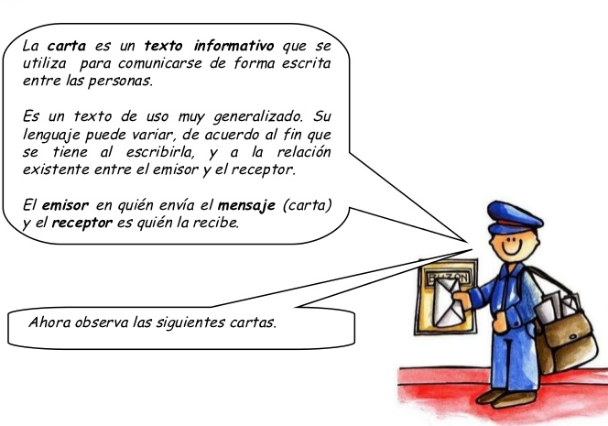

Lee atentamente la carta y luego marca la alternativa correcta

Querida amiga Claudia:

¿Cómo estás allá en Valdivia? Yo, muy bien acá en Antofagasta, disfrutando de mis vacaciones. La otra vez fuimos con toda mi familia a ver una obra de teatro llamada Juan y Pedro los mineros. Allí se contaba lo que hacían ellos diariamente en la mina; la verdad, fue muy emocionante ver cómo es la vida de los mineros en el norte.
Mi papá me dijo que esta obra se presentó para conocer el trabajo que hacen los mineros en las minas de cobre de esta zona de nuestro país. Así que pude conocer más sobre sus historias y anécdotas.
Tuvimos que caminar demasiado para ver la obra de teatro, pero fue muy entretenida porque se hizo al aire libre, como a mediodía. Esperamos mucho para que comenzara, menos mal que mi mamá llevó cosas para comer, porque si no me hubiese muerto de hambre. Junto con mi hermano Ignacio pudimos jugar y conversar.
Bueno, eso te quería contar. Nos vemos pronto. Chao.

Julieta
P. D.: Recuerda que el 14 de marzo es mi cumpleaños y lo celebraré en Santiago.

Equipo editorial

1 ¿Qué tema se presenta en la obra de teatro sobre los mineros?

A. Lo que hacían los mineros en un día de trabajo.
B. Cuántos mineros trabajaban diariamente en la mina.
C. Cómo los mineros exploraban las minas de cobre.
D. Cuáles eran las características de los mineros nortinos.

2 ¿Con quién fue Julieta a ver la obra de teatro?

A. Con su papá y su hermano.
B. Con su mamá, su papá y su hermano.
C. Con su mamá, su papá y su hermana.
D. Con su amiga Claudia y su mamá.

3 ¿A qué hora se realizó la presentación de la obra?

A. A las 12 del día.
B. A las 10 de la tarde.
C. A las 12 de la noche.
D. A las 10 de la mañana.

4 ¿Qué tipo de texto es el que acabas de leer?

A. Una obra dramática.
B. Una noticia.
C. Un cuento.
D. Una carta.

5 ¿Quién es el destinatario de la carta?

A. Pedro.
B. Julieta.
C. Claudia.
D. La mamá.

6 Une con una línea las partes de la carta con su función.

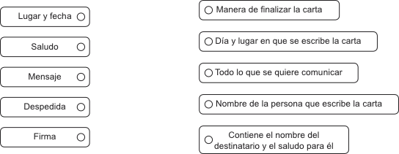

7 ¿Qué características corresponden a la carta del texto?

A. Se envió a Valdivia; tipo formal.
B. Fue escrita en Santiago; tipo formal.
C. Se envió a Antofagasta; tipo informal.
D. Fue escrita en Antofagasta; tipo informal.
8 ¿Cuál es el propósito del texto?

A. Registrar información sobre un hecho familiar.
B. Comunicarse con una persona que está lejos.
C. Informar en qué consisten las obras al aire libre.
D. Promover el espectáculo de los mineros nortinos.

9 ¿Por qué Julieta escribió la carta a su amiga?

A. Para invitarla a ver la obra de teatro de los mineros.
B. Para invitarla a celebrar su cumpleaños en Santiago.
C. Para contarle la gran aventura que vivió con su familia.
D. Para saber cómo lo estaba pasando Claudia en Valdivia.

10. Escribe el nombre de cada una de las partes de la carta en los recuadros.
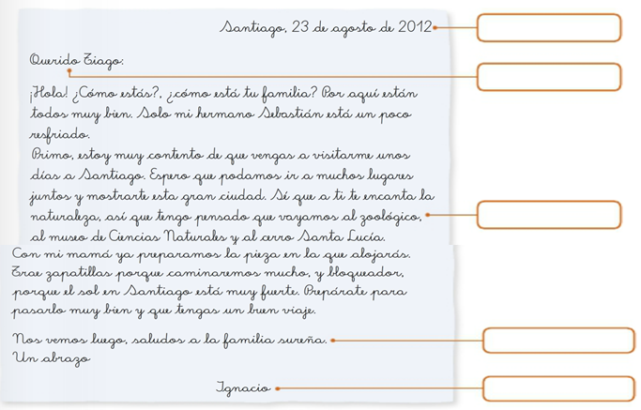

Monitoreo mis avances.

1.- ¿Cómo fue tu trabajo en esta guía? Colorea las respuestas que te identifiquen.

Disfruté realizar  la guía. | Comprendí los contenidos. | Hice todas las actividades. | Busqué información o pregunté cuando tuve dudas.

2.- ¿Cuál o cuáles de las siguientes estrategias te resultaron útiles para desarrollar las actividades?
Marca con una X en la celda que corresponda.

